Sales Hunters - Candidatos
Versión 1.0
Documento Funcional


Julio 2017

Contenido
1. INTRODUCCION. 3
2. ACCESO A LA APLICACIÓN. 4
2.1. PÉRDIDA DE CONTRASEÑA. 5
2.2. MENÚ DE LA APLICACIÓN. 5
3. MI CUENTA. 7
3.1. CAMBIO DE CONTRASEÑA. 7
3.2. ACTIVAR / DESACTIVAR MI CUENTA. 7
3.3. BAJA DE USUARIO. 8
4. ALTA DE CANDIDATOS. 10
5. MIS DATOS. 15
6. MIS OFERTAS. 16
6.1. OFERTAS SUSCRITAS. 16
6.2. OFERTAS COMUNICADAS. 18
7. BUSCADOR DE OFERTAS. 21
8. CONTESTACION DE LAS KILLER QUESTIONS. 24
9. REALIZACIÓN DE TESTS. 26
9.1. TEST DE FACTOR G. 26
9.2. TEST DE PERSONALIDAD LABORAL. 29
10. REALIZACIÓN DE ENCUESTAS. 31

INTRODUCCION.

El presente documento recoge las funcionalidades que se van a desarrollar en el módulo de Candidatos para Sales Hunters.
Al módulo de candidatos se puede acceder por dos vías:
- Desde la página principal de la web de Sales Hunters, accediendo directamente al alta de candidatos (candidato nuevo). Se le solicitará la información de alta antes de continuar y si todo es correcto, se le permitirá la entrada a la aplicación.

- Desde la página principal de la web de Sales Hunters, accediendo al Área Personal de candidatos. Se accederá a la pantalla de login como se describe más adelante y se le solicitará que se identifique antes de entrar.

- Desde la página principal de la web de Sales Hunters, accediendo directamente a la búsqueda de ofertas. Se permitirá la búsqueda y consulta de ofertas, no disponiendo de ninguna otra opción habilitada en tanto no de identifique (registrándose previamente si aún no lo hubiese hecho).

Este documento comparte procesos y formato de datos con otros definidos en el documento funcional del módulo de administrador. En estos casos, en este documento nos limitaremos a hacer referencia a los puntos que corresponda del documento del módulo de administrador.
Las pantallas y gráficos que aparecen en este documento estás destinadas a apoyar el texto y facilitar la comprensión del mismo, por lo que no deben considerarse como un diseño definitivo. El diseño de cada una las pantallas, informes y tarjetas con que trabajará la aplicación se concretarán en la fase de diseño.

ACCESO A LA APLICACIÓN.
La entrada a la aplicación puede ser realizada por un usuario registrado (candidato) o por un usuario anónimo.
En caso de tratarse de un usuario anónimo, podrá entrar directamente a la zona de registro o a la búsqueda de ofertas (en función de la opción elegida en la web de Sales hunters). Según el caso se le desviará a:
- Acceso desde el Alta de candidatos. - Se le desviará directamente al registro de nuevos candidatos. Una vez en esta pantalla el usuario no podrá realizar ninguna otra acción en tanto no se registre adecuadamente.

- Acceso desde “Búsqueda de ofertas” en la web de Sales Hunters. - Se le desviará directamente a la búsqueda de ofertas, donde podrá buscar ofertas y ver su detalle, si bien no podrá realizar ninguna otra acción en tanto no se registre.

Mientras esté navegando por la búsqueda de ofertas dispondrá en todo momento de un enlace que le lleve a la pantalla de login para identificarse. En caso de intentar inscribirse (como interesado) en una oferta, se le llevará asimismo a la pantalla de login donde se le pedirá que se identifique como usuario registrado. En esta pantalla podrá indicar que no se trata de un usuario registrado, en cuyo caso se le desviará al registro de candidatos, donde deberá registrarse para poder inscribirse.
En caso de tratarse de un usuario registrado, que acceda a través del “Área personal” de la web de sales hunters accederá directamente a la pantalla de login donde se le pedirá que se identifique (o si fuese un candidato no registrado podrá indicarlo y así acceder al registro de nuevos candidatos).
Para identificarse un usuario deberá introducir su identificador legal (NIF / NIE / pasaporte…) y su contraseña.
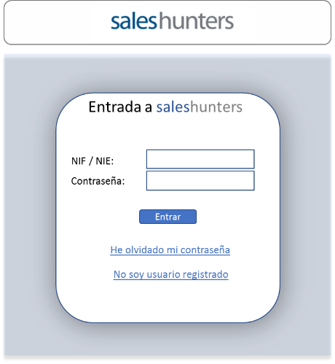
El sistema validará entonces al usuario comprobando su identificador legal y su contraseña (que estará encriptada) y comprobará que se trata de un candidato que no está de baja (estados 6 o 7), y, si todo es correcto, autorizará el acceso a la aplicación. La validación se realizará contra la tabla [CAN_Candidatos].
Nada más entrar, se buscará si tiene alguna encuesta asignada, vigente, activa y pendiente de contestar. De ser así, se le mostrará un mensaje informativo de este hecho y se habilitará la opción de menú correspondiente a la realización de encuestas.
A continuación se buscará si tiene alguna oferta comunicada a la que aún no se hubiese inscrito. De ser así se le informará y se le preguntará si quiere ir a ver estas ofertas. En caso de responder afirmativamente, se le llevará directamente a la pantalla de mis candidaturas, posicionándonos en la pestaña de ofertas comunicadas (Para más información ver el apartado MIS CANDIDATURAS).
Si no tiene ofertas comunicadas pendientes o si no indica que quiere verlas, se le llevará automáticamente a la pantalla de búsqueda de ofertas.

PÉRDIDA DE CONTRASEÑA.
En caso de olvido de contraseña se actuará de la siguiente forma:
- Se le solicitará su nombre de usuario, que es su número de identificación (NIF / NIE / Pasaporte).

- Se verificará que corresponde a un candidato registrado (en la tabla [CAN_Candidatos]), y, si es así,

- Se le enviará un correo electrónico a la dirección de correo indicada con un link que le permitirá acceder directamente al cambio de su contraseña, donde deberá introducir una nueva contraseña y confirmarla.

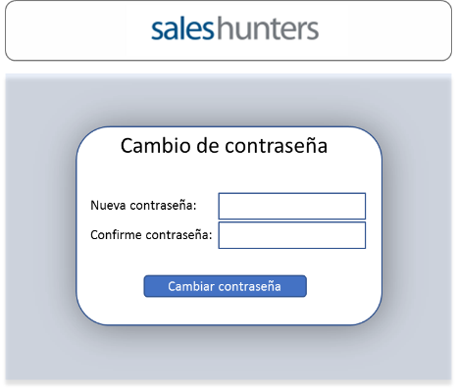

- Una vez introducida y confirmada se le facilitará el acceso a la aplicación.

MENÚ DE LA APLICACIÓN.
Los usuarios no identificados sólo tendrán acceso a:
  - Búsqueda de ofertas: Sin posibilidad de inscripción a las mismas ni compartirlas.
  - Identificación (login): desde aquí podrá darse de alta si lo desea como vimos anteriormente.

Los usuarios identificados tendrán acceso a:
  - Mi Cuenta.
  - Mis Ofertas.
  - Mis Datos (modificación de datos)
  - Realización de Tests: Bajo las condiciones que se explican más adelante en este documento.
  - Realización de Encuestas: Bajo las condiciones que se explican más adelante en este documento.
  - Búsqueda de ofertas. Incluyendo la inscripción a las mismas (como interesados) y la posibilidad de compartirlas.

MI CUENTA.

CAMBIO DE CONTRASEÑA.
Siempre que lo desee cualquier usuario (candidato) podrá cambiar su contraseña. Para ello deberá introducir su contraseña actual y la nueva contraseña, que deberá introducir dos veces.
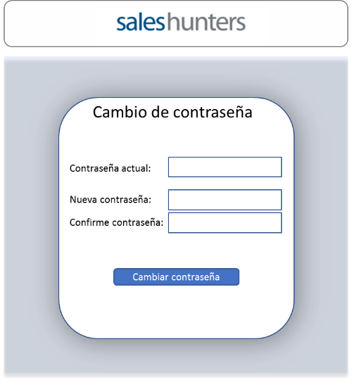

Se verificará entonces que la contraseña actual coincide con la introducida y que las dos contraseñas nuevas introducidas coinciden entre sí, y, de ser así, se almacenará la nueva contraseña encriptada en el campo [Password] de la tabla [CAN_Candidatos].

ACTIVAR / DESACTIVAR MI CUENTA.
Un candidato podrá activar o desactivar su cuenta a voluntad. Un candidato desactivado no podrá inscribirse a ofertas ni recibirá comunicados de las mismas por parte de SH. Asimismo, su aparición en las búsquedas estará limitada a su solicitud explicita, es decir, por defecto no aparecerán.
Según la situación del candidato se actuará de la siguiente forma:
Si se trata de un usuario Desactivado:
- Se le mostrará un mensaje: “Su situación actual es de candidato desactivado. ¿Desea reactivar su cuenta?” y en caso de contestar afirmativamente:

- Se modificará su campo [Activo] en la tabla [CAN_Candidatos] a true (1) y se le mostrará un mensaje de que su cuenta ha vuelto a ser activada.
Si se trata de un usuario Activo:
- Se le mostrará un mensaje indicándole que la desactivación supondrá que no recibirá información de oferta por parte de Sales Hunters, que no podrá inscribirse a ninguna oferta y que se le eliminará de las ofertas a que estuviese asociado. Asimismo, se le indicará que esta situación es reversible pudiendo él mismo reactivarse cuando lo desee.

- Se le solicitará entonces confirmación para la desactivación, y en caso de confirmar:

  - Se modificará su campo [Activo] en la tabla [CAN_Candidatos] a true (0).
  - Respecto a las ofertas abiertas a las que estuviese asociado (tabla [OFE_CandidatosPorOferta], se le pasará a situación [Descartado SH] (estado 5). No se enviará ningún comunicado por este hecho.
  - Se le mostrará un mensaje de que su cuenta ha sido desactivada.

BAJA DE USUARIO.
Esta opción permite al candidato darse de baja en lo relativo a la aplicación.
Al ejecutar esta opción se le mostrará un mensaje informándole de las consecuencias de la baja: no hay vuelta atrás, sus datos se eliminarán, sus candidaturas a ofertas abiertas se cerrarán (Abandono) y se cancelará el acceso a la aplicación (el contenido exacto de este mensaje ha de definirlo SH) y se solicitará confirmación de la baja.
En caso de confirmarse, se realizará lo siguiente:
  - Respecto a las ofertas abiertas a las que estuviese asociado (tabla [OFE_CandidatosPorOferta], se le pasará a situación [Descartado oferta] (estado 5). No se enviará ningún comunicado por este hecho.

  - Se dará de baja al candidato, modificando los datos de su ficha en la tabla [CAN_Candidatos] del siguiente modo:

    - [Nombre] = ‘Candidato de Baja’.
    - [NotasAdicionales] = ‘Baja solicitada por el candidato el día ‘ + <fecha actual>
    - [eMail] = ‘Baja’
    - Se pondrán a nulo los siguientes campos: [Apellido1], [Apellido2], [TelContacto], [Movil], [Password], [FechaNacimiento], [Sexo], [UrlFoto], [UrlLinkedIn], [UrlFaceBook], [IdTipoTitulacion], [PuntuacionGlobal],[Observaciones],[CV], [FechaModificacionCV], [IDPaisNacionalidad], [DireccionAlt], [CodigoPostalAlt], [PoblacionAlt], [IdProvinciaAlt], [IdProvincia]
    - Se pondrán a ‘’ (Cadena vacía) los siguientes campos: [Direccion], [CodigoPostal], [Poblacion],
    - Se pondrán a false (0) los siguientes campos: [Activo] y [Recuperable].
    - Se pondrá a 6 (Baja Candidato) el campo [IDEstado].

  - Se eliminará físicamente la información relativa a este candidato en las tablas:
    - [CAN_CandidatoCursos]: Masters del candidato.
    - [CAN_CandidatoEstado]: Cambios de estado del candidato.
    - [CAN_CandidatoExperiencia]: Experiencia profesional.
    - [CAN_CandidatoIdiomas]: Conocimiento de idiomas.
    - [CAN_CandidatoFormacion]: Formación del candidato.
    - [TPL_Valoracion]: Valoración de test PL.
    - [TFG_Valoracion]: Valoración del test factor G.
    - [TPL_Respuestas]: Respuestas al test PL.
    - [TFG_Respuestas]: Respuestas al test de Factor G.

Una vez llevado a cabo el proceso descrito, se echará al candidato de la aplicación, llevándole de nuevo a la página de solicitud de identificación.

ALTA DE CANDIDATOS.

A esta opción accederá el usuario para darse de alta y así registrarse como candidato de Sales Hunters. El acceso se llevará a cabo directamente desde la web de Sales Hunters (Alta Candidato) o bien al intentar inscribirse a una oferta (en este caso irá a la pantalla de login, sonde podrá indicar que se trata de un nuevo usuario).
Independientemente de la vía por la que hubiese entrado, accederá a un formulario de alta donde se le solicitará la siguiente información:
Datos Personales.
- Nombre y dos apellidos. Datos Obligatorios.
- NIF / NIE. Obligatorio. Será el dato por el que se identifique en futuros accesos.
- Foto. Opcional.
- Fecha de Nacimiento. Obligatorio.
- Teléfono Móvil. Obligatorio.
- Otro teléfono de contacto. Opcional.
- Dirección de correo electrónico. Obligatorio. Se validará la existencia de los caracteres @ y punto (.) en la dirección de correo electrónico.
- Sexo (1.- Masculino / 2.- Femenino).
- Estado Civil (opcional):
- Número de hijos (Opcional).
- Contraseña. - Se solicitará en 2 campos distintos a modo de confirmación. Ambas deben coincidir.
- Dirección habitual. Obligatorio. Deberá introducir:
  - Dirección completa (calle, número, puerta, …)
  - Población.
  - Código Postal.
  - Provincia (de la tabla [MTO_Provincias].

- Dirección alternativa. Opcional. Deberá introducir:
  - Dirección completa (calle, número, puerta, …)
  - Población.
  - Código Postal.
  - Provincia (de la tabla [MTO_Provincias].
- Nacionalidad. Opcional. (texto libre).

Formación.
- Nivel de formación máximo (ESO, BUP, Licenciatura). De la tabla [MTO_TipoTitulacion]. Dato Obligatorio.

- Titulaciones. Podrá introducir tantas titulaciones como quiera, debiendo indicar para cada una de ellas la siguiente información:
  - Nombre de la titulación. Obligatorio. De la tabla [MTO_Titulaciones].
  - Centro donde cursó los estudios. Obligatorio. Texto libre.
  - Año de inicio y de finalización de los estudios.

- Masters. Podrá introducir tantos masters como quiera, debiendo indicar para cada uno de ellos únicamente el nombre del mismo.

- Idiomas. Podrá introducir tantos idiomas como quiera, debiendo indicar para cada uno de ellos la siguiente información:
  - Nombre del idioma: Obligatorio. De la tabla [MTO_Idiomas].
  - Nivel de conocimiento: Obligatorio. Puede ser:
    - 1. Básico.
    - 2. Medio.
    - 3. Conversación.
    - 4. Bilingüe.

Experiencia profesional.
Podrá introducir tantas experiencias laborales como desee, indicando para cada una de ellas la siguiente información:
- Empresa para la que trabajó. Obligatorio.
- Indicador de si se trata de su ocupación actual.
- Si se tata de su ocupación actual, se solicitará la fecha de incorporación al puesto, en caso contrario se solicitará la fecha de inicio y fin de la prestación. Datos obligatorios.
- Indicador de si el trabajo es de tipo comercial. Obligatorio. En caso afirmativo, se le solicitará, además:
  - Categoría comercial. Obligatorio. De la tabla [MTO_CategoriasComerciales].
  - Puesto (texto libre).
  - Sector de actividad de la empresa. Obligatorio. De la tabla [MTO_Sectores].
  - Sector detallado de actividad. Opcional. De la tabla [MTO_SectorDetallado], a elegir entre los sectores detallados pertenecientes al Sector indicado.
Si el trabajo no es de tipo comercial deberá indicar obligatoriamente el Puesto desempeñado (texto libre).
- Funciones del puesto. Obligatorio. Texto libre.
- Provincia (texto libre). Obligatorio.
- País. De la tabla [MTO_Paises]. Obligatorio.

OTROS DATOS.
- ¿Tiene disponibilidad para viajar? Obligatorio.
- ¿Tiene disponibilidad geográfica? Obligatorio.
- ¿Tiene permiso de conducir? Obligatorio.
- ¿Tiene vehículo propio? Obligatorio.
- Salario bruto fijo anual deseado. Obligatorio. Deberá introducir una cifra entera. En caso de que la cifra sea menor que 12000, se borrará obligándole a introducirla de nuevo.
- URL LinkedIn. - Url de su perfil público de LinkedIn. Opcional.
- URL FaceBook. - Url de su página de FaceBook. Opcional.
- CV.- Currículum del candidato. Indicar que debe cortar y pegar de su CV.
A continuación, el usuario deberá aceptar las condiciones legales. Esto se hará marcando una check de aceptación, desde la que podrá visualizar estas condiciones legales en una ventana popup.
Una vez introducidos sus datos, se validarán comprobando que ha introducido la información mínima obligatoria en cada caso y ha aceptado las condiciones legales.
Si todo es correcto se le realizará una pregunta o similar, a modo de captcha, a fin de asegurarnos de que se trata de una persona física quien se está dando de alta.
Finalizadas todas las comprobaciones se procederá a la grabación de sus datos. Esta se llevará a cabo de la siguiente forma en las tablas que se indican a continuación:
En la tabla [CAN_Candidatos] se grabará lo siguiente:
Campo | Contenido
IdEstado | 1 (Nuevo)
Nombre, Apellido1 y Apellido 2 | Los introducidos por el usuario.
Movil | Teléfono móvil del usuario.
TelContacto | Teléfono adicional del usuario.
Email | Dirección de correo electrónico.
Identlegal | El identificador legal (NIF / NIE) del usuario.
Password | La introducida por el usuario (encriptada)
FechaNacimiento | Fecha de nacimiento
Sexo | 1.- Masculino. 2.- Femenino.
UrlFoto | Url de la foto que se ha subido.
UrlLinkedIn | Url de su perfil público de LinkedIn.
UrlFaceBook | Url de su página de FaceBook
IdTipoTitulación | Identificador de nivel formativo máximo indicado por el usuario.
FechaAlta | La fecha actual (Sin hora)
ExperienciaProfesional | Se grabará true (1) si el usuario ha indicado alguna experiencia profesional y false (0) si no ha indicado ninguna.
CV | El currículo pegado por el usuario
FechaModificaciónCV | La fecha actual (Sin hora)
IDPaisNacionalidad | País de nacimiento.
DisponibilidadViajar | Disponibilidad para viajar indicada por el usuario.
DisponibilidadGeografica | Disponibilidad geográfica indicada por el usuario.
PermisoConducir | Indicador de si el usuario tiene permiso de conducir
VehiculoPropio | Indicador de si el usuario tiene vehículo propio
SalarioBruto | El salario bruto anual indicado por el usuario
Direccion | La dirección habitual
CodigoPostal | Código postal de la dirección habitual
Poblacion | La de la dirección habitual
Provincia | Identificador de la provincia de la dirección habitual
DireccionAlt | La dirección Alternativa
CodigoPostalAlt | Código postal de la dirección alternativa
PoblacionAlt | La de la dirección alternativa
ProvinciaAlt | Identificador de la provincia de la dirección alternativa
Activo | True (1)

Al grabarse la tabla de candidatos se generará un identificador del mismo, que se usará para grabar el resto de la información en las tablas que se indican a continuación.
En la tabla [CAN_CandidatosFormacion] se grabará un registro por cada formación indicada por el usuario con la siguiente información:
Campo | Contenido
IdCandidato | Identificador generado para el candidato.
IdTitulacion | Identificador de la titulación indicada.
CentroFormacion | Centro formativo indicado por el usuario.
InicioFormacion | Año de inicio de la formación.
FinFormacion | Año de finalización de la formación.

En la tabla [CAN_CandidatoIdioma] se grabará un registro por cada idioma del que se ha indicado conocimiento con la siguiente información:
Campo | Contenido
IdCandidato | Identificador generado para el candidato.
IdIdioma | Identificador del idioma (de la tabla MTO_Idiomas)
NivelIdioma | Nivel de conocimiento del idioma:  - 1. Básico.  - 2. Medio.  - 3. Conversación.  - 4. Bilingüe.

En la tabla [CAN_CandidatoExperiencia] se grabará un registro por cada experiencia laboral indicada por el usuario con la siguiente información:
Campo | Contenido
IdCandidato | Identificador generado para el candidato.
ExperienciaComercial | Se grabará true (1) si corresponde a una experiencia que el usuario ha indicado como comercial
ExperienciaActual | Se grabará true (1) si corresponde a la experiencia que el usuario ha indicado como actual
Empresa | Empresa para la que ha trabajado
FechaInicio | Fecha de inicio de la experiencia
FechaFin | Fecha de fin de la experiencia
AñosExperiencia | NO INTRODUCIR NADA EN ESTE DATO. ES UN CAMPO CALCULADO DIRECTAMENTE POR SQL. Se calcula este dato como la diferencia en meses entre la fecha de inicio y la fecha de fin (o la actual si la fecha de fin es nulo) de la experiencia y se dividirá entre 12.
IdSector | Identificador del sector de actividad de la empresa en que ha trabajado. Solo en el caso de experiencias comerciales. En caso contrario se dejará a nulo.
IdSectorDetallado | Identificador del sector de actividad detallado de la empresa en que ha trabajado. Solo en el caso de experiencias comerciales y si el usuario lo hubiese indicado. En caso contrario se dejará a nulo.
IdCategoriaComercial | Identificador de la categoría comercial indicada por el usuario (de la tabla MTO_CategoriasComerciales) . Solo en el caso de experiencias comerciales. En caso contrario se dejará a nulo.
Puesto | Descripción del puesto indicada por el usuario.
Funciones | Funciones de puesto indicadas por el usuario
IdPais | Identificador del país donde desempeñó el trabajo (de la tabla MTO_Paises)
Provincia | Provincia donde desempeñó el trabajo.

Una vez realizada la grabación de los datos del candidato, se realizarán las siguientes acciones:
- Se le enviará un correo de alta y/o mensaje Push al móvil.
- En el caso de que el usuario hubiese iniciado el registro tras querer inscribirse a una oferta, se actuará de la siguiente forma:
  - Si la oferta tiene Killer Questions: Se pasará a la pantalla de inscripción a oferta donde se le solicitará que responda a las preguntas programadas.
  - Si la oferta no tiene Killer Questions, se realizará la inscripción del mismo en la oferta es estado [Interesado] (3). Esto se hará grabando un registro en la tabla [OFE_CandidatosPorOferta] con la siguiente información:
    - IdOferta. - El identificador de la oferta a la que se inscribe.
    - IdCandidato. - Su identificador de candidato.
    - IdEstadoOfertaCandidato. - 3 (Interesado).
    - FechaSuscripcion. - La fecha actual (sin hora).

MIS DATOS.
Esta opción permitirá al candidato modificar sus datos, tanto personales, como de formación y/o experiencia laboral (todos los indicados en el alta de candidato).
A la hora de grabar se actualizarán los mismos datos que los indicados en el proceso de alta, dejando inalterados los siguientes campos de la tabla [CAN_Candidatos]:
- Estado
- Activo
- Recuperable
- AppMovil

MIS OFERTAS.
Esta opción permitirá a los candidatos registrados consultar el estado de las ofertas a las que se encuentra inscrito, así como aquellas que le son comunicadas, pero que aún no se ha inscrito.
El formulario mostrará dos apartados (pestañas o similar). En la primera de ellas aparecerán las ofertas a las que él se inscribió y en la segunda aquellas que SH le ha enviado un comunicado por si desea suscribirse. En cada una de ellas el candidato podrá llevar a cabo distintas acciones con las ofertas.
Describimos a continuación el contenido de cada grupo de ofertas y las acciones que podrá llevar a cabo.

OFERTAS SUSCRITAS.
Son aquellas a las que se ha apuntado el candidato, ya sea por decisión propia (como Interesado) o por que se le ha comunicado previamente y ha aceptado inscribirse a la misma (como Inscrito).
Las ofertas que aparecerán son aquellas que se encuentran asociadas al candidato en la tabla [OFE_CandidatosPorOferta] y en que la situación del candidato respecto a la oferta es alguna de las siguientes:
  - 2: Inscrito.
  - 3: Interesado.
  - 4: En proceso.
  - 5: Descartado SH.
  - 6: Entrevistar.
  - 7: Finalista.
  - 8: Contratado.
  - 9: Descartado empresa.
  - 11: Cierre oferta.
En ningún caso aparecerán las ofertas donde el candidato haya indicado que se le oculten (campo [OcultarCandidato] = true (1) en la tabla [OFE_CandidatosPorOferta]).
Las ofertas aparecerán ordenadas de forma descendente (las más recientes primero) por la fecha de suscripción (campo [FechaSuscripcion]).
Las ofertas aparecerán como una lista de tarjetas con la siguiente información de cada una de ellas:
  - Logo de la empresa. (En caso de ofertas confidenciales o en caso de que no exista el logo de la empresa, se mostrará el logo de SH).
  - Puesto ofertado (nombre de la oferta).
  - Nombre de la empresa (Razón social).
  - Provincia para la que se ofertan las vacantes.
  - Sector de actividad de la empresa.
  - Banda salarial ofertada (si no se ha indicado mostrar “Salario no especificado”).
  - Fecha de creación de la oferta
  - Fecha de inscripción a la oferta
IMPORTANTE: El logo y nombre de la empresa nunca aparecerán en el caso de ofertas confidenciales.
Además, aparecerá la siguiente información de forma destacada:
  - Si la oferta está abierta (estados 1 ó 2) aparecerá la situación del candidato respecto a la oferta.
  - Si la oferta ha sido cerrada aparecerá el literal “OFERTA CERRADA” y no aparecerá la situación del candidato respecto a la oferta, salvo que hubiese sido contratado.

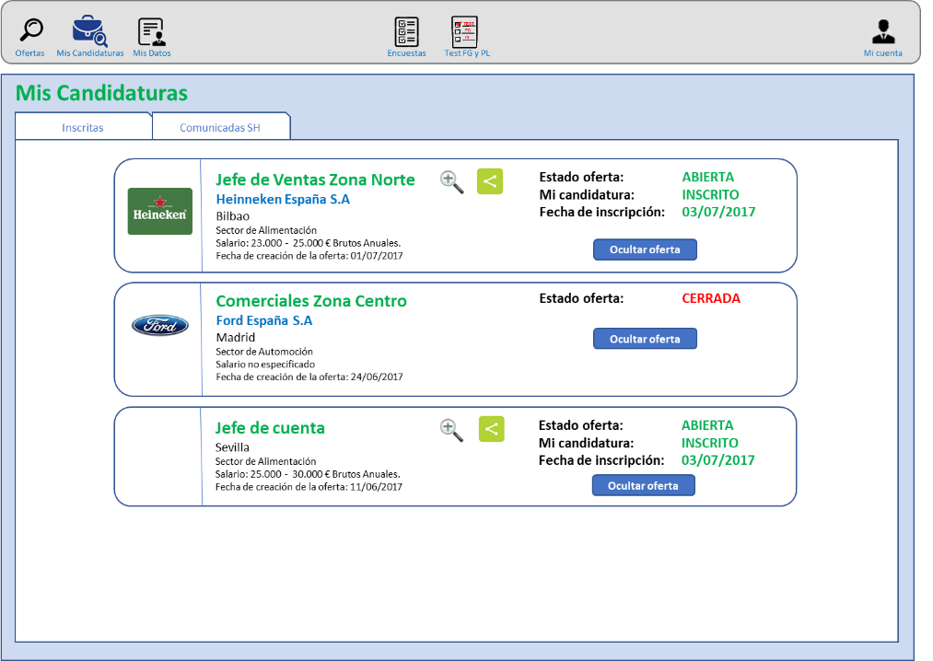
Ejemplo de presentación de ofertas inscritas de un candidato.
El candidato podrá realizar las siguientes acciones con las ofertas, según el estado de la oferta y su estado respecto a la misma.
- Ver el detalle de la oferta. Esto podrá hacerlo siempre que la oferta no esté cerrada. La visualización del detalle de la oferta mostrará de modo amigable toda la información de la oferta (excepto el logo de la empresa y su nombre en el caso de las ofertas confidenciales). Aquellos apartados de la oferta que no hubiesen sido informados al crearle, no aparecerán en esta visualización.

- Compartir la oferta. Podrá compartirla con otro usuario de redes sociales a las que pertenezca. (Por concretar este punto con SH y Aitor).

- Ocultar la oferta. Podrá ocultar cualquier oferta de la lista, de modo que no le vuelva a aparecer en la misma. Se informará al candidato de que si la oculta, no volverá a verla en un futuro. Se realizarán las siguientes acciones si el usuario decide ocultar una oferta:

  - Se marcará en la tabla [OFE_CandidatosPorOferta] el campo [OcultarCandidato] = true (1) en el registro correspondiente a la oferta y candidato en cuestión.

  - Se refrescará la lista de ofertas del candidato de modo que esta desaparecerá.

- Abandonar. Esta acción significa que el candidato quiere abandonar su candidatura a la oferta. Se realizarán las siguientes acciones si el usuario abandona una oferta:

  - Se marcará la situación del candidato respecto a la oferta con estado 10 (Abandono) en el campo [IdEstadoOfertaCandidato] de la tabla [OFE_CandidatosPorOferta] en el registro correspondiente a la oferta y candidato en cuestión.

  - Se refrescará la lista de ofertas del candidato de modo que esta desaparecerá.

OFERTAS COMUNICADAS.
Son aquellas que le han sido comunicadas por consultores de SH y a las que el candidato puede inscribirse.
Las ofertas que aparecerán son aquellas que se encuentran asociadas al candidato en la tabla [OFE_CandidatosPorOferta] y en que la situación del candidato respecto a la oferta es alguna de las siguientes:
  - 1: Comunicado.
Las ofertas aparecerán ordenadas de forma descendente (las más recientes primero) por la fecha de comunicación (campo [FechaComunicacion]).
Las ofertas aparecerán como una lista de tarjetas con la siguiente información de cada una de ellas:
  - Logo de la empresa.
  - Puesto ofertado (nombre de la oferta).
  - Nombre de la empresa (Razón social).
  - Provincia para la que se ofertan las vacantes.
  - Sector de actividad de la empresa.
  - Banda salarial ofertada (si no se ha indicado mostrar “Salario no especificado”).
  - Fecha de creación de la oferta
IMPORTANTE: El logo y nombre de la empresa nunca aparecerán en el caso de ofertas confidenciales.

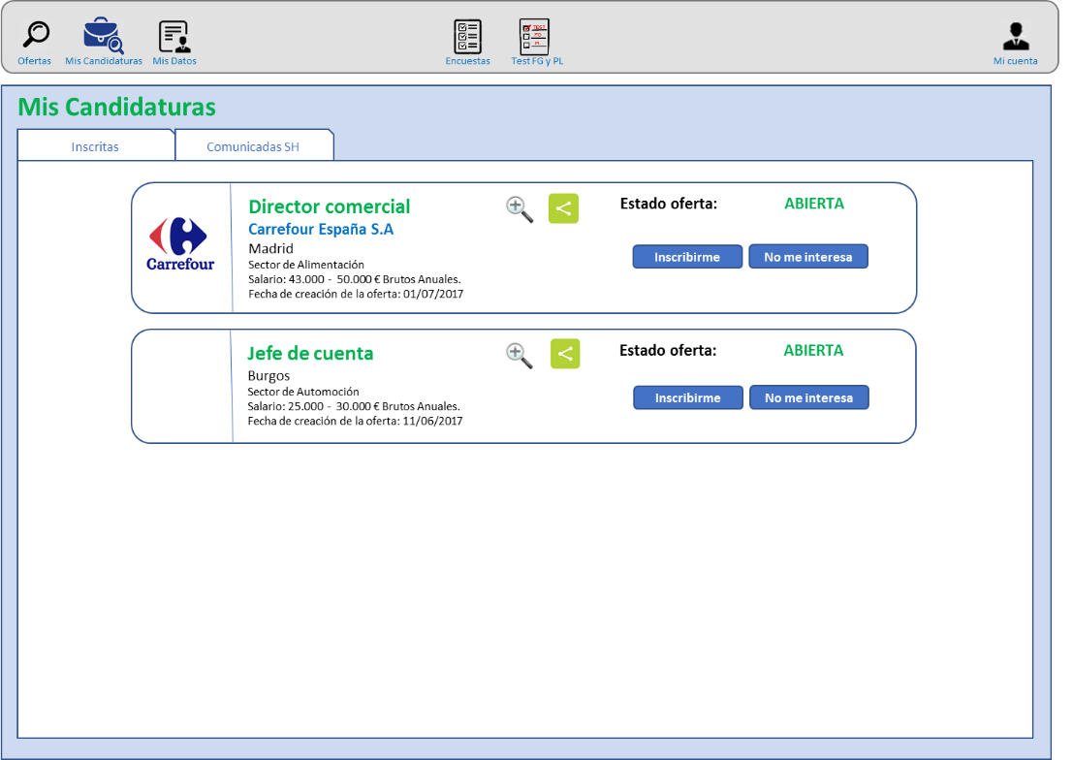
Ejemplo de presentación de ofertas comunicadas de un candidato.
El candidato podrá realizar las siguientes acciones con estas ofertas.
- Ver el detalle de la oferta. La visualización del detalle de la oferta mostrará de modo amigable toda la información de la oferta (excepto el logo de la empresa y su nombre en el caso de las ofertas confidenciales). Aquellos apartados de la oferta que no hubiesen sido informados al crearla, no aparecerán en esta visualización.

- Compartir la oferta. Podrá compartirla con otro usuario de redes sociales a las que pertenezca. (Por concretar este punto con SH y Aitor).

- Inscribirse a la oferta. El usuario desea inscribirse a la oferta. Se realizarán las siguientes acciones si el usuario decide inscribirse una oferta:

Si la oferta TIENE Killer Questions:

  - Se mostrará una ventana a modo popup o similar con las preguntas y opciones correspondientes a las killer questions que se hubiesen definido para la oferta en cuestión. El candidato deberá contestar a TODAS las preguntas que se le formulen para poder inscribirse.

Para más información ir al apartado CONTESTACION DE KILLER QUESTIONS

Tras la contestación y grabación de las respuestas de las Killer Questions, se deberá inscribir al candidato en la oferta, pero hay que tener en cuenta que el resultado de sus contestaciones puede invalidarle automáticamente para la oferta. Por ello hay que comprobar si esto es así antes de continuar.
Si el candidato NO es válido debido a las killer questions Se marcará la situación del candidato respecto a la oferta con estado 5 (Descartado SH) en el campo [IdEstadoOfertaCandidato] de la tabla [OFE_CandidatosPorOferta] y la valoración obtenida por las Killer QUestions en el campo [ValoracionKQ] de la misma tabla, en el registro correspondiente a la oferta y candidato en cuestión.

En caso de haber contestado satisfactoriamente las killer questions Se marcará la situación del candidato respecto a la oferta con estado 2 (Inscrito) en el campo [IdEstadoOfertaCandidato] de la tabla [OFE_CandidatosPorOferta] y la valoración obtenida por las Killer QUestions en el campo [ValoracionKQ] de la misma tabla, en el registro correspondiente a la oferta y candidato en cuestión.

En ambos casos, a continuación, Se refrescará la lista de ofertas del candidato de modo que esta desaparecerá (habrá ido a parar a la pestaña de ofertas a las que se encuentra inscrito).

Si la oferta NO tiene Killer Questions:

  - Se marcará la situación del candidato respecto a la oferta con estado 2 (Inscrito) en el campo [IdEstadoOfertaCandidato] de la tabla [OFE_CandidatosPorOferta] en el registro correspondiente a la oferta y candidato en cuestión.

  - Se refrescará la lista de ofertas del candidato de modo que esta desaparecerá (habrá ido a parar a la pestaña de ofertas a las que se encuentra inscrito).

- No me interesa. Esta acción significa que el candidato no tiene interés en inscribirse como candidato para esa oferta. Se realizarán las siguientes acciones si al usuario no le interesa una oferta:

  - Se marcará la situación del candidato respecto a la oferta con estado 12 (No interesado) en el campo [IdEstadoOfertaCandidato] de la tabla [OFE_CandidatosPorOferta] en el registro correspondiente a la oferta y candidato en cuestión.

  - Se refrescará la lista de ofertas del candidato de modo que esta desaparecerá.

BUSCADOR DE OFERTAS.
Esta información permitirá al usuario realizar búsquedas sobre la base de datos de ofertas de las empresas.
A continuación, se definen las opciones y limitaciones de este proceso de búsqueda que se pone a disposición de los usuarios. Los usuarios que podrán hacer uso de este motor de búsqueda no estarán limitado a candidatos registrados, pudiendo ser utilizado por usuarios anónimos, si bien, la inscripción a cualquiera de las ofertas resultantes requerirá que se trate de un usuario registrado o que se registre antes de inscribirse.
Independientemente de los criterios de búsqueda que indique el usuario, para que una oferta sea devuelta por el proceso de búsqueda, esta deberá cumplir determinadas condiciones:
- Sólo se considerarán las ofertas Abiertas (inactivas o no), nunca las ofertas cerradas.

- Deberá ser una oferta “Abierta a candidatos”. - las ofertas que podrán buscarse son aquellas que, cuando se crearon, se indicó que era Abiertas para candidatos (estarán almacenadas en la tabla [OFE_Ofertas] con el campo [OfertaAbierta] = true [1]). De no ser así, es como si no existiesen para el buscador.

- No haya transcurrido, desde que se creó, más días que los indicados en la parametrización: En la parametrización hay un valor [Máximo de días de oferta visible] que indica el número de días que una oferta “Abierta a candidatos” aparecerá en los procesos de búsqueda. Transcurridos estos días se tratará como si la oferta no fuese “Abierta a candidatos”

- En caso de que el usuario haya indicado en sus criterios de búsqueda un filtro por empresa, las ofertas confidenciales no serán retornadas por el proceso de búsqueda para evitar la posible identificación indirecta de la empresa ofertante del puesto.

- En el caso de usuarios registrados, el buscador no devolverá aquellas ofertas a las que ya se hubiese asociado al candidato, es decir, no se devolverán aquellas que ya le fueron comunicadas en su día ni aquellas en las que ya estuviese en proceso en cualquier estado.
Los criterios por los que un usuario podrá realizar búsquedas en la base de datos son los siguientes:

  - Empresa: El usuario podrá introducir un texto y se tendrán en cuenta las ofertas de aquellas empresas cuya razón social contenga el texto introducido. El texto podrá estar formado por varias cadenas de búsqueda separadas en ese caso por punto y coma (;).

  - Sector: El usuario podrá seleccionar un sector de actividad y se tendrán en cuenta las ofertas en las que se hayan solicitado candidatos con experiencia en dicho sector.

  - Puesto de la oferta (Nombre): El usuario podrá introducir un texto y se tendrán en cuenta las ofertas cuyo puesto (nombre de la oferta) contenga el texto introducido. El texto podrá estar formado por varias cadenas de búsqueda separadas en ese caso por punto y coma (;).

  - Categoría: El usuario podrá elegir una o varias categorías de la base de datos y la búsqueda se realizará de las ofertas que ofrezcan categorías de dichos tipos.

  - Fecha de creación: El usuario podrá filtra las ofertas si lo desea, por su fecha de creación, de modo que aparezcan las ofertas dadas de alta:
    - Ayer y hoy.
    - La última semana.
    - El último mes.

  - Palabra Clave: El usuario podrá introducir una o varias palabras clave separadas por punto y coma. Estas palabras las usara el buscador para obtener las ofertas que las contengan en alguno de los siguientes campos:

    - Puesto (nombre de la oferta)
    - Funciones del puesto
    - Aptitudes de los candidatos requeridas en la oferta.
    - Actividad de la empresa
El procedimiento de búsqueda de ofertas (SH_BuscarOfertasCandidatos) retornará entonces la lista de ofertas que cumplan con los requisitos expresados previamente. Las ofertas resultantes serán mostradas en forma de tarjetas (paginadas de 10 en 10, o por el valor que indique la parametrización).
Para agilizar las búsquedas, siempre que se repita la búsqueda anterior en menos de 10 minutos, la búsqueda no se llevará a cabo, retornándose los datos del conjunto obtenido en la búsqueda previa. Esto agilizará la paginación de los datos al no tener que repetir la consulta. Esto sólo se hará así para los usuarios registrados, en el caso de usuarios anónimos, las búsquedas se repetirán para cada paginación.
Inicialmente las ofertas aparecerán ordenadas mostrando en primer lugar las ofertas destacadas y posteriormente el resto, y dentro de cada grupo, por fecha de creación de la oferta descendentemente (de más recientes a más antiguas). Posteriormente el usuario podrá ordenarlas por los siguientes criterios:
  - Fecha de creación.
  - Sector. Se mostrarán ordenadas por el primer sector indicado en la oferta como requisito de experiencia y dentro de cada sector, en primer lugar, las ofertas destacadas.
  - Salario. Por orden descendente del salario ofertado.
  - Provincia: Por orden alfabético de la provincia, y dentro de cada provincia, en primer lugar, las ofertas destacadas.
  - Categoria: Por orden alfabético de la categoría, y dentro de cada categoría, en primer lugar, las ofertas destacadas.
  - Nombre Empresa. Por orden alfabético del nombre de la empresa. (para las ofertas confidencias se considerará el “Nombre oculto de la empresa”.
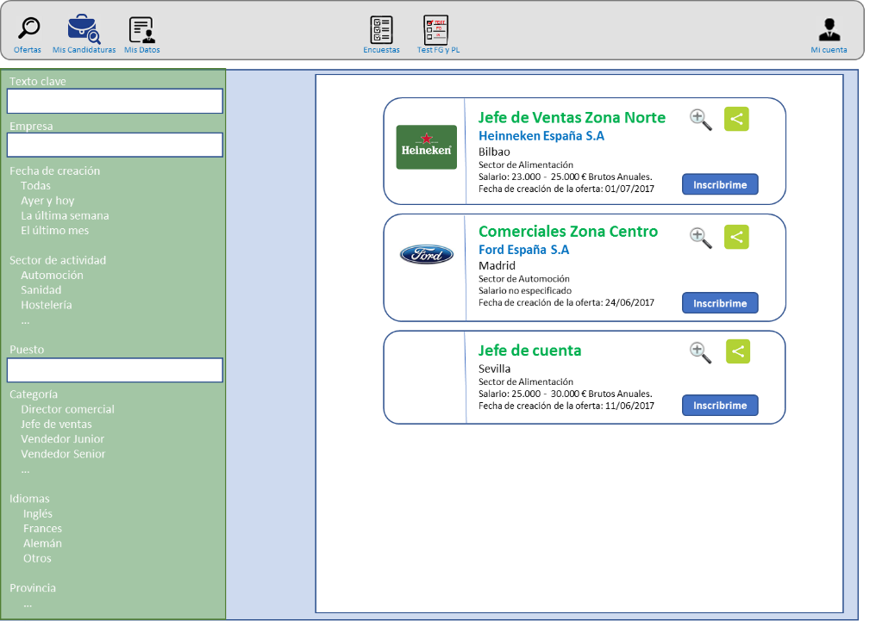
La información de cada oferta que aparecerá en las tarjetas es la siguiente:
  - Logo de la empresa.
  - Puesto ofertado (nombre de la oferta) y Categoría Comercial.
  - Nombre de la empresa (Razón social).
  - Provincia para la que se ofertan las vacantes.
  - Sector de actividad de la empresa.
  - Banda salarial ofertada (si no se ha indicado mostrar “Salario no especificado”).
  - Fecha de creación de la oferta
IMPORTANTE: El logo y nombre de la empresa nunca aparecerán en el caso de ofertas confidenciales, saliendo en su defecto el Logo de SH. Del mismo modo se actuará en caso de que la empresa no hubiese facilitado su logo.
El candidato podrá realizar las siguientes acciones con estas ofertas.
- Ver el detalle de la oferta. La visualización del detalle de la oferta mostrará de modo amigable toda la información de la oferta (excepto el logo de la empresa y su nombre en el caso de las ofertas confidenciales). Aquellos apartados de la oferta que no hubiesen sido informados al crearla, no aparecerán en esta visualización.

- Compartir la oferta. Podrá compartirla con otro usuario de redes sociales a las que pertenezca. (Por concretar este punto con SH y Aitor).

- Inscribirse a la oferta. El usuario desea inscribirse a la oferta. Las acciones a llevar a cabo para inscribirse en una oferta son las mismas que las indicadas previamente en este documento en el apartado OFERTAS COMUNICADAS.

CONTESTACION DE LAS KILLER QUESTIONS.

Las Killer Questions son preguntas que todo candidato debe contestar al inscribirse a una oferta. Las ofertas pueden tener asociadas Killer Questions o no, y el número de ellas es variable. Para inscribirse a una oferta el candidato ha de contestar a todas ellas.
El objeto de estas preguntas es aportar más información del candidato de cara al puesto al que quiere optar, además de servir de un primer filtro (Al definir una pregunta y sus posibles respuestas se puede marcar alguna respuesta como eliminatoria para la candidatura).
Cuando se definen las Killer Questions para una oferta se definen las preguntas, que pueden ser de dos tipos:
- Texto libre. - El candidato debe escribir la respuesta a la pregunta. Estas preguntas no son eliminatorias.

- De selección de respuesta. - Estas preguntas tienen asociadas hasta 6 posibles respuestas y el usuario ha de elegiré una de ellas. Alguna de estas respuestas pueden conllevar que su selección invalide automáticamente al candidato para la oferta.

Las Killer Questions asociadas a una oferta se encuentran en la tabla [OFE_OfertasKQ] donde puede haber n registros asociados a una oferta y cada uno de ellos es una Killer Question. EL contenido de estos registros es el siguiente:

Campo | Contenido
IdOferta | Identificador de la oferta a que pertenece la pregunta.
TextoPregunta | Texto de la pregunta.
OrdenPregunta | Orden de presentación de la pregunta
PreguntaLibre | Indica si la pregunta es de respuesta libre o selección de opciones.
Respuesta1…Respuesta6 | Texto de las posibles respuestas. No todas tienen que tener contenido. Si la pregunta sólo tiene 3 posibles respuestas solo estarán informados los campos Respuesta1, Respuesta2 y Respuesta3.
ValorRespuesta1 … ValorRespuesta6 | Valor asignado a cada respuesta. Las respuestas con Valor 0 son aquellas que invalidan al candidato para la oferta.

Con esta información se le mostrará al usuario el conjunto de Killer questions a las que debe contestar para inscribirse a una oferta, en una pantalla similar a esta:

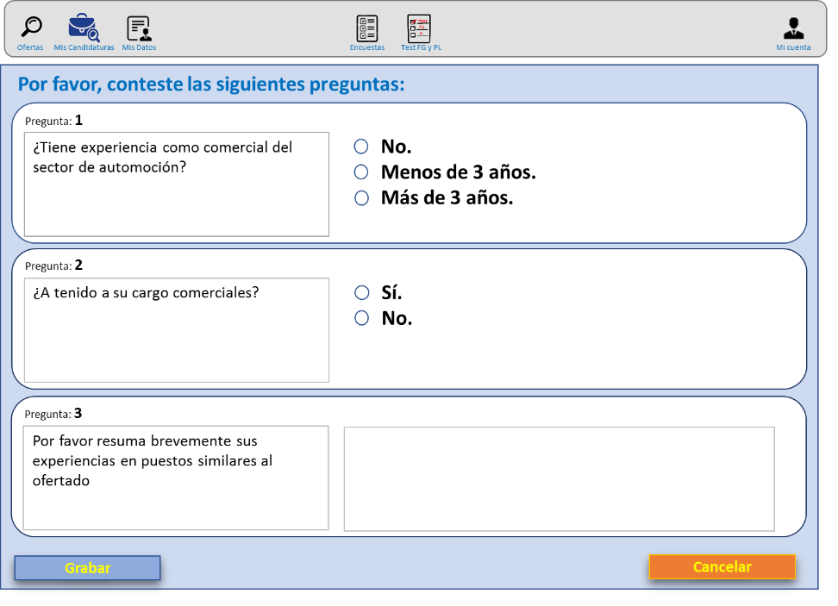
Si el usuario cancelase la contestación de las preguntas se le informará que no será inscrito en la oferta en cuestión si no las contesta todas.
Cuando el usuario grabe las respuestas se hará los siguiente (tras validar que están todas contestadas).
- Se grabarán las respuestas del usuario en la tabla [OFE_RespuestasKQ] del siguiente modo:
  - IdOferta. - El identificador de la oferta.
  - IdCandidato. - Identificador del candidato que responde.
  - PreguntaLibre. - Identificador de si la pregunta era abierta (de texto libre) o de selección de respuesta.
  - Respuesta. - Número de la respuesta seleccionada por el candidato (si la pregunta era de selección)
  - TextoRespuesta. - Texto de la respuesta del candidato (si la pregunta era abierta)
  - ValorRespuesta. - Valoración de la respuesta (para las preguntas de selección).

- Se calculará la puntuación obtenida en función de las respuestas a las preguntas de selección de respuesta y la valoración de la respuesta seleccionada en cada caso. Esta Valoración se grabará posteriormente al asociar al candidato a la oferta.

- Se determinará si el candidato es inválido para la oferta debido a haber contestado una pregunta con una respuesta con valor 0. Esta información también se usará al inscribir al candidato en la oferta.

Los dos últimos datos calculados deben devolverse al proceso de inscripción a la oferta para que actúe en consecuencia.

REALIZACIÓN DE TESTS.
Los candidatos a cartera de sales hunters han de realizar un par de tests para determinar sus habilidades como comercial y su personalidad laboral. Estos dos test son el Test de Factor G y el test de personalidad laboral, ambos tests serán realizados, en principio, una única vez por todos los candidatos, sin opción a repetir su realización salvo que Sales Hunters autorice y active de nuevo su realización para un determinado candidato.
En el menú del módulo de candidatos existirán unos iconos que permitirán al mismo la realización de dichos test siempre que no hubiesen sido realizados previamente. Por esta razón, cuando un usuario se identifique y acceda a la aplicación se comprobará si tiene pendiente la realización de los mismos, en cuyo caso se mostrarán en el menú los iconos que permitirán acceder a su realización. En caso contrario, estos iconos no aparecerán en su menú.
Para determinar si un usuario ha realizado ya o no cada uno de los dos test se debe mirar el contenido de los campos [TFGRealizado] y [TPLRealizado] (según el tipo de test) de la ficha del candidato en la tabla CAN_Candidatos. Si tienen un valor true (1) significa que han realizado ya dicho test y no pueden volver a realizarlo.

TEST DE FACTOR G.

El test de Factor G es un test de 30 preguntas con hasta 4 respuestas posibles para cada una de ellas. Además, existen 3 preguntas a modo de ejemplo que se deben mostrar previo a su realización para que el usuario comprenda la dinámica del test. La realización de este test debe realizarse en una única sesión, es decir, el usuario debe terminarlo una vez que haya comenzado su realización y dispone para ello de 20 minutos de tiempo. El tiempo que le queda al candidato para la realización del test deberá estar en todo momento visible durante la realización del mismo.
Cada pregunta del test está compuesta de:
- Un texto explicativo (puede ser el enunciado de un problema, la puesta en contesto para la pregunta a continuación…) se trata de un texto libre.
- Una imagen asociada a la pregunta.
- El enunciado de la pregunta.
- 4 posibles respuestas a la pregunta.
Las preguntas se hallan almacenadas en la tabla [TFG_Preguntas], que contiene la siguiente información no mantenible.
- Identificador de la pregunta.
- Tipo de pregunta. Puede ser:
  - (E) Pregunta de ejemplo (hay 3 preguntas de ejemplo que se mostrarán al comienzo del test.
  - (P) Pregunta real del test.
- Orden de presentación. - Es el orden de presentación de las preguntas. Las preguntas de ejemplo serán las primeras en este orden.
- Imagen. - Contiene la imagen que debe mostrarse asociada a la pregunta.
- Introducción. - Es el texto introductorio a la pregunta.
- Pregunta. - El enunciado de la pregunta.
- RespuestaA, RespuestaB, RespuestaC, RespuestaD. - Son los textos de las posibles respuestas que debe elegir el usuario.
- Solución. - Es la respuesta correcta a la pregunta (A, B, C ó D).

La realización del test se llevará a cabo de la siguiente forma:
- Se mostrará una primera pantalla con las instrucciones de realización.
- Se mostrarán las preguntas de ejemplo con su solución.
- Después se comenzará el test, mostrando cada pregunta con sus posibles soluciones de las que el usuario deberá elegir una obligatoriamente antes de pasar a la siguiente pregunta.
- Tras la última pregunta se indicará al usuario que el test ha finalizado y se le preguntará si desea grabarlo (puede ser que quiera volver atrás a modificar alguna respuesta).
- Se grabará el test.

Existirán unos botones o similar para el paso de una pregunta a la siguiente (o a la anterior).
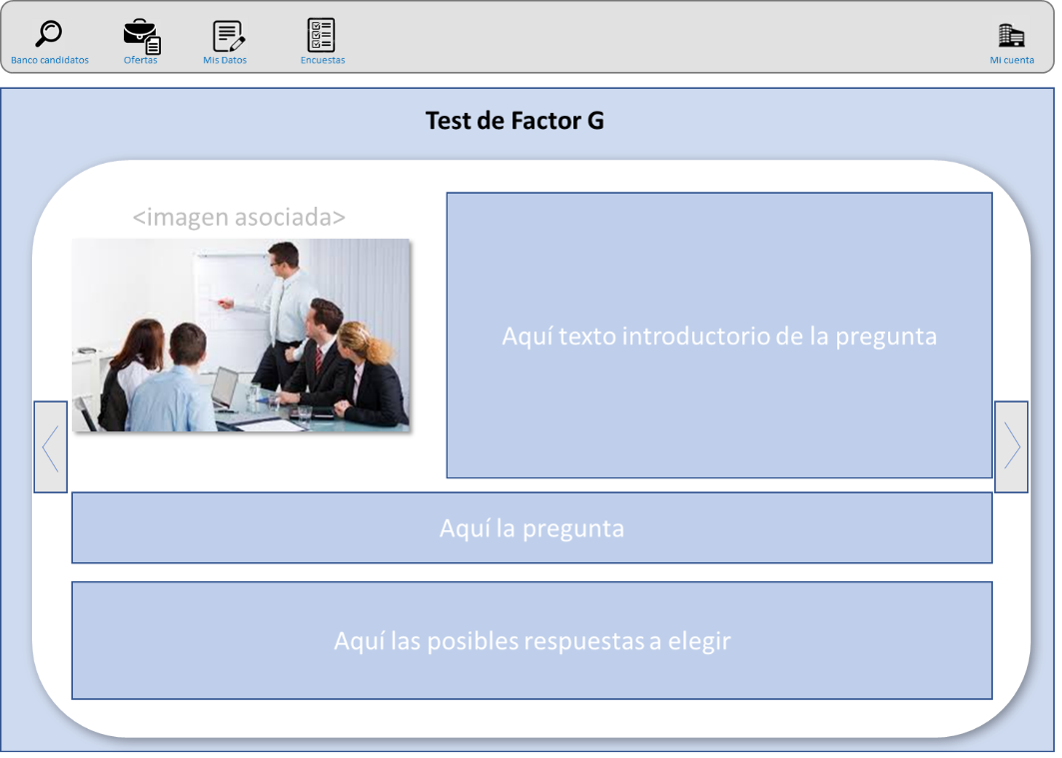
Ejemplo de presentación de preguntas del test de Factor G
En caso de alcanzarse el tiempo máximo de realización del test, se informará del hecho al usuario y se procederá a la grabación automática de las respuestas a las preguntas que le hubiese dado tiempo a contestar.
La grabación del test, en cualquier caso, se llevará a cabo del siguiente modo:
- De cada pregunta contestada se almacenará la respuesta en la tabla [TFG_Respuestas] con la siguiente información:

Campo | Contenido
IdCandidato | Identificador del candidato que realiza el test
IdPreguntaFG | Identificador de la pregunta a la que corresponde la respuesta (de la tabla [TFG_Pregntas]).
RespuestaFG | La respuesta elegida por el candidato (A, B, C ó D)
Puntuacion | Un 1 si la respuesta elegida era la correcta o un 0 (cero) en caso contrario.

- En la tabla [TFG_Valoracion] se almacenará el resultado global del test de la siguiente forma:

Campo | Contenido
IdCandidato | Identificador del candidato que realiza el test
Puntuacion | La suma del campo Puntuación indicado en el punto anterior. (Es el número de respuestas acertadas)
Centil | Centil correspondiente a la puntuación obtenida. El centil se debe tomar de la tabla TFG_Centiles donde se establece un valor de centil en función de la puntuación obtenida.
Tiempo | Tiempo en segundos que el usuario ha dedicado a la realización del test.

- En la tabla [CAN_Candidatos] se modificará el contenido del campo [TFGRealizado] de la ficha del candidato a true (1).
NOTA: Sales Hunters deberá facilitar el contenido del test. Concretamente:
- Contenido de la página de instrucciones.
- De cada pregunta (incluidas las de ejemplo):
  - Número de orden de presentación.
  - Imagen asociada.
  - Texto Introductorio
  - Texto de la pregunta.
  - Texto de las 4 posibles respuestas.
  - Respuesta correcta.

TEST DE PERSONALIDAD LABORAL.
El test de Personalidad Laboral es un test de 56 preguntas. Cada pregunta consta de dos textos, de los cuales el usuario ha de elegir uno de ellos, el que mejor le defina o con cuyo enunciado se sienta más identificado.
La realización de este test debe realizarse en una única sesión, es decir, el usuario debe terminarlo una vez que haya comenzado su realización, pero no hay tiempo límite para su finalización.
Las preguntas se hallan almacenadas en la tabla [TPL_Preguntas], que contiene la siguiente información no mantenible.
- Número de la pregunta. Las preguntas deben seguir este orden.
- Numero de la opción. - Cada pregunta tiene dos posibles opciones, una de las cuales debe ser elegida por el usuario.
- Identificador de la competencia. - Cada opción de una pregunta está relacionada con una competencia (de la tabla [TPL_Competencias]). Aquí se indica a que competencia afecta la selección de esta opción por parte del usuario. Este dato no se usa en la realización propiamente dicha del test, sino que se utiliza posteriormente para determinar el resultado del test.
- Texto de la opción. - Texto a mostrar al usuario en la realización del test.

La realización del test se llevará a cabo de la siguiente forma:
- Se mostrará una primera pantalla con las instrucciones de realización.
- Después se comenzará el test, mostrando una lista con 56 fichas, cada una de ellas con las dos opciones que componen la pregunta.
- Tras la última pregunta se verificará que todas han sido contestadas antes de proceder a su grabación. Si no es así se informará al usuario que tiene pendientes preguntas por contestar para que las conteste antes de finalizar.
- En caso de que todas las preguntas hayan sido contestadas se procederá a la grabación del test.

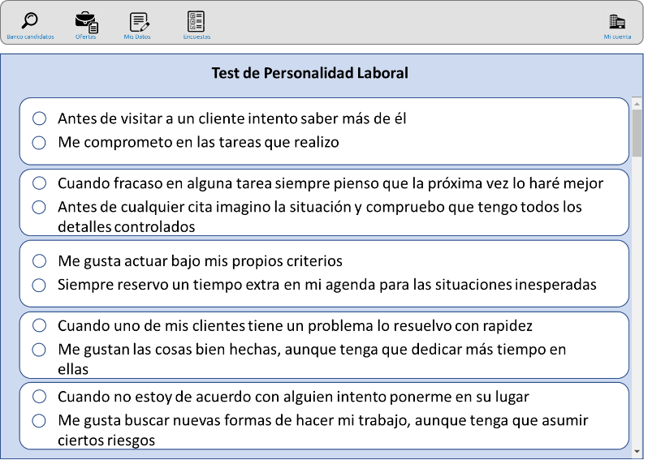
Ejemplo de presentación de preguntas del test de Personalidad laboral

La grabación del test se llevará a cabo del siguiente modo:
- De cada pregunta contestada se almacenará la respuesta en la tabla [TPL_Respuestas] con la siguiente información:

Campo | Contenido
IdCandidato | Identificador del candidato que realiza el test
NumeroPregunta | Número de la pregunta
NumeroOpcion | Número dela opción seleccionada por el usuario para esta pregunta
IdCompetencia | Indicador de la competencia a que está asociada la opción elegida por el usuario

- En la tabla [TPL_Valoracion] se almacenará el resultado global del test, almacenando un registro por cada competencia que se está evaluando. Las competencias se encuentran en la tabla [TPL_Competencias]. Se grabará pues la siguiente información en cada registro (competencia):

Campo | Contenido
IdCandidato | Identificador del candidato que realiza el test
Idcompetencia | Identificador de la competencia evaluada.
Puntuación | Puntuación obtenida para eta competencia. La puntuación es el número de opciones seleccionadas por el usuario que están asociadas a esta competencia.
Decatipo | Según la puntuación alcanzada para cada competencia se obtiene de la tabla [TPL_Decatipos] un decatipo y un grado determinado. En este campo debe figurar el decatipo obtenido
Grado | Según la puntuación alcanzada para cada competencia se obtiene de la tabla [TPL_Decatipos] un decatipo y un grado determinado. En este campo debe figurar el grado alcanzado
IdTextoInterpretativo | Texto interpretativo para la competencia según el grado alcanzado en la misma. Este texto se obtiene de la tabla [TPL_TextosInterpretativos] (campo [TestoInterpretativo] según la competencia y grado mencionados.
FechaGrabacion | Fecha y hora de realización del test.

- En la tabla [CAN_Candidatos] se modificará el contenido del campo [TPLRealizado] de la ficha del candidato a true (1).

REALIZACIÓN DE ENCUESTAS.

Esta opción estará visible únicamente cuando existan encuestas de candidatos activas, en fecha y pendientes de contestar por el candidato que accede a la aplicación.
Las encuestas asociadas a un candidato se encuentran en la tabla [ENC_EncuestasCandidatos] asociadas al id del candidato. En esta misma tabla existe un indicador de si la encuesta ya ha sido contestada por el candidato (campo [Contestada]). Para saber si la encuesta continúa activa o no hay que buscarlo en la tabla [ENC_Encuestas], donde el campo [Activada] es true (1). En esta misma tabla hay que verificar si aún estamos en fecha para la realización de la encuesta comprobando que la fecha actual se encuentre entre las indicadas en [FechaInicio] y [FechaFin].
Una vez hechas estas comprobaciones se mostrará una lista con las posibles encuestas asignadas que pueden ser contestadas, donde el usuario podrá elegir cualquiera de ellas para su realización.
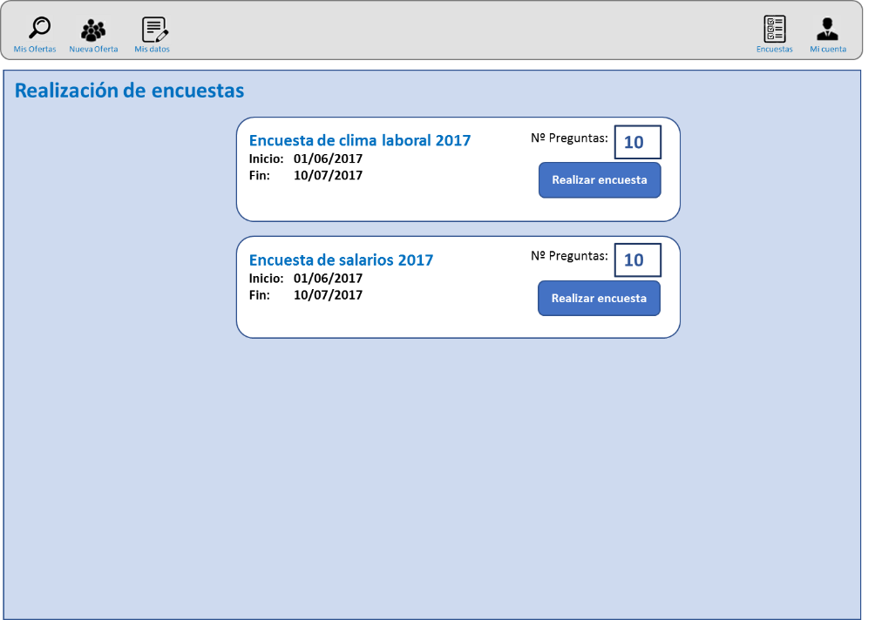
Ejemplo de presentación de encuestas a realizar.

Si el usuario opta por realizar alguna de las encuestas posibles, se dará paso a la ventana de realización de encuestas donde se le mostrarán todas las preguntas de dicha encuesta y podrá responderlas.
La realización de una encuesta obliga a la contestación de TODAS las preguntas de la encuesta antes de proceder a su grabación.
Las preguntas saldrán ordenadas por el orden que se estableció al diseñar la encuesta (campo Orden), y de cada una de ellas se mostrarán las respuestas posibles que hubiese sido codificadas.
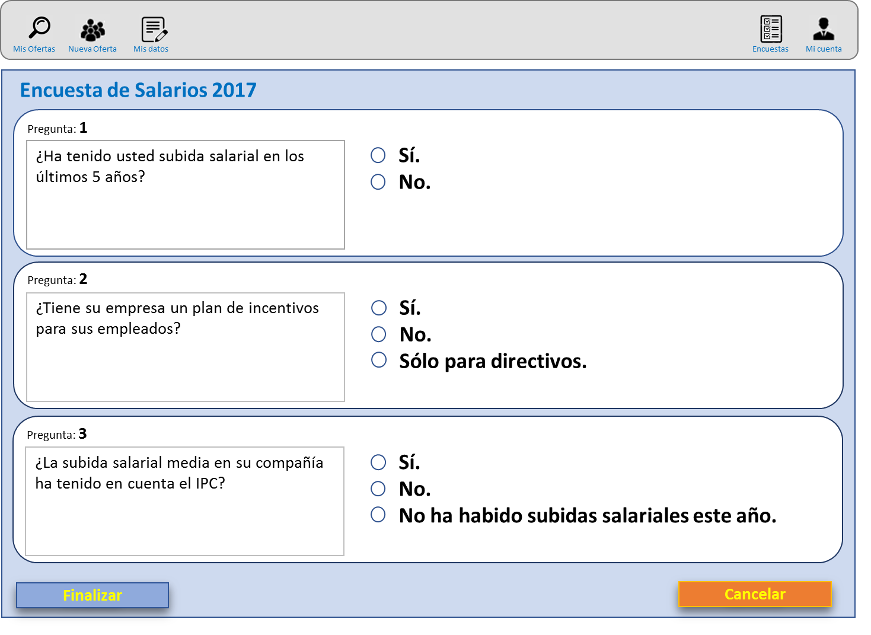
Ejemplo de presentación de la realización de encuestas.
Una vez que el candidato indique que ha finalizado con la encuesta, se validará que se hayan contestado todas las preguntas antes de grabar. Si todo está OK, se procederá a su grabación haciendo lo siguiente:
- La contestación a cada pregunta se almacenará en la tabla [ENC_EncuestasRespuestasCandidatos] del siguiente modo:

Campo | Valor
IdEncuesta | Identificador de la encuesta.
IdPregunta | Identificador de la pregunta.
IdCandidato | Identificador del candidato.
Respuesta1 | 1.- si es la respuesta elegida por el candidato, 0 en caso contrario
Respuesta2 | (1). - si es la respuesta elegida por el candidato, (0) en caso contrario.
Respuesta3 | 1.- si es la respuesta elegida por el candidato, 0 en caso contrario
Respuesta4 | 1.- si es la respuesta elegida por el candidato, 0 en caso contrario
Respuesta5 | 1.- si es la respuesta elegida por el candidato, 0 en caso contrario
Respuesta6 | 1.- si es la respuesta elegida por el candidato, 0 en caso contrario

- Se marcará que el candidato ha contestado la encuesta en la tabla [ENC_EncuestasCandidatos], actualizando el registro correspondiente al candidato y encuesta realizada:

Campo | Valor
Contestada | True (1).
FechaRealizacion | La fecha y hora actual.

- Se actualizará el campo [Contestada] de la encuesta que se ha realizado en la tabla [ENC_Encuestas] con el valor true (1). Esto indica que la encuesta ya ha sido contestada por alguien, evitando así que pueda ser modificada.

Tras la grabación se volverá a la lista de encuestas y se refrescará, de modo que desaparecerá la encuesta recién realizada.

